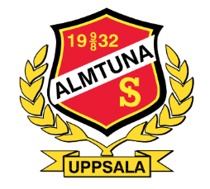 **ALMTUNA IS**

**Utbildningsplattform för U8 till U16**

**Mål**

**Policy**

**Värdegrund**

**Ledarskap**

**Föräldraskap**

**Träningsfilosofi**

**Riktlinjer för ungdomslagen**

**Se bilagor, externa resurser till ungdomslagen**

**Framtaget av Tobias Pehrsson. Antaget av Almtuna IS styrelse april 2016. Reviderat 2020**

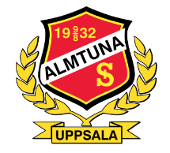

**MÅL**

**Almtuna IS skall ta ett samhällsansvar för att främja ungdomars intresse och nyfikenhet till idrott, gemenskap och ishockey. Där vi skall ta glädjen på allvar.**

• **Vår målsättning är att rekrytera ungdomar till Almtuna IS, behålla ungdomarna genom att erbjuda en verksamhet i en positiv miljö som ger förutsättningar för god utveckling för samtliga i föreningen.**

• **Vår målsättning är att med kunskap, glädje och utbildning utveckla varje enskild individ på ett sätt som gör att han/hon ges förutsättningar att uppnå sin fulla potential.**

• **Förhållningssättet bland ledare och spelare vid såväl träning som match skall ha till syfte att stärka klubbens varumärke samt verka för en inkluderande miljö.**

**Almtuna IS skall förknippas med: Ödmjukhet, kontinuitet, långsiktighet och tålamod.**

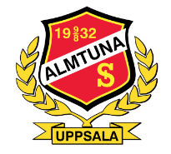 **POLICY**

• **Ungdomsansvarig tillsammans med Utvecklingsansvarig säkerställer att föreningens** ”***utbildningsplattform U8 – U16***” **är uppdaterad och förankrad i verksamheten hos samtliga ledare och spelare i Almtuna IS.**

• **I samband med säsongsupptakt skall samtliga ledare gå igenom föreningens dokument** ”***ALMTUNA IS – utbildningsplattform U8 till U16***” **i respektive lag med spelare och föräldrar.**

• **Vid jul/nyår ansvarar ledarna för respektive att lag genomför en enklare utvärdering till föreningens ungdomsansvarig hur arbetet genomförts. Samt vid säsongens slut (April månad) göra en utvärdering till föreningens ungdomsansvarig.**

• **Kvalitetssäkringen skall ske av Utvecklingsansvarig.**

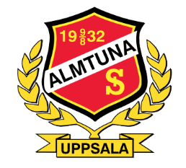

**SELECTVERKSAMHET Att delta på Selectverksamhet är accepterat under förutsättningarna:**

**1. Att Selectverksamheten äger rum mellan perioden 1:a april och 31:a juli. Under övrig tid är det föreningens verksamhet som är i fokus för ishockeyutövandet.**

**2. Att Selectverksamheten ej inskränker på lagets planerade verksamhet så som träning och match. Föreningens verksamhet går Alltid före.**

**UPPANMÄLAN I SERIESYSTEM Att** ”**upp anmäla**” **ett lag till en äldre serie är accepterat under förutsättning:**

**Att tränarteamet (TM, tränare, övriga ledare) tillsammans med Ungdomsansvarig och Utvecklingsansvarig är överens och bedömer att det är den lösningen som är bäst för att uppnå nivåanpassning som passar in i Ungdomsverksamhetens mål.**

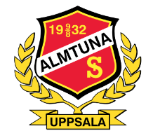

**NIVÅANPASSNING**

**Med nivåanpassning i Almtuna menas att nivån på träningen skall anpassas utefter den nivå spelarna befinner sig på. I praktiken kan det betyda att spelare på samma nivå spelar tillsammans på träning samt att uttagningar till match anpassas efter motstånd med syfte att spelaren skall utvecklas på bästa sätt.**

**Nivåanpassning behöver vara dynamisk, i form utav att tränarna provar och testar varierat i träning och match. I en utveckling behöver spelare lära sig att träna tillsammans oavsett utvecklingsnivå, vilket är ett viktigt inslag mot framtiden och ibland givetvis nivåindelat. Syftet är att erbjuda ha en verksamhet som har en målsättning att dels *behålla* spelare men även *utveckla* spelare.**

**UPPLYFTNING AV SPELARE Från perspektiv nummer 3 (U12 och uppåt).**

**Om en spelare flyttas upp till ett äldre lag är det viktigt att spelaren bedöms passa in socialt samt att helheten ses som en positiv lösning för spelarens. utveckling, laget och klubben. Bedömningen görs utav tränarna i samråd med Utvecklingsansvarig.**

**MULTISPORT Almtuna som förening ser positivt på multisportande ungdomar, där ishockeyn kan kombineras med andra sporter.**

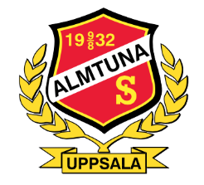 **VÄRDEGRUND**

**Vi är en klubb som vill skapa HARMONI, detta skapar vi genom att personal, ledare, föräldrar och spelare förhåller sig till vår Värdegrund**

• **HÄNSYN, för din omgivning, vårdat språk och lyssna på varandra.**

• **ANSVAR, för ditt beteende.**

• **RESPEKT, för regler, överenskommelser, andra som dem är och deras åsikter.**

• **MÅL, fokusera på klubbens, lagets och individens uppsatta mål.**

• **OMTANKE, verkligen bry oss om varandra, stötta andra och var en god vän.**

• **NEJ, till mobbing, doping, övergrepp och våld.**

• **INTERNET, hantera sociala medier på ett sätt så som du själv vill bli bemött och behandlad med.**

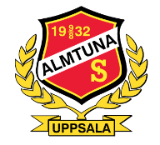 **LEDARSKAP**

• **Almtuna IS vill stå för ett ledarskap som ligger i linje med klubbens värdegrund.**

• **Ett ledarskap som har till syfte att lyssna in på signaler och åsikter bland spelare hur verksamheten bedrivs. Agera respektfullt genom tydligt kommunikation och dialog.**

• **Almtuna IS vill att våra ledare uppfattas som: *Ödmjuka* i sitt ledarskap, strävar efter *kontinuitet* i ledar-teamet, jobbar med *långsiktighet* i sitt tänk att utveckla individer och slutligen göra detta med ett stort *tålamod*.**

• **Som förening vill vi tillhandahålla kontinuerliga träffar för ledarna. Med syfte att utbyta erfarenheter, kunskap och skapa en bra dialog. Agenda tillhandahålls av ungdomsansvarig och Utvecklingsansvarig.**

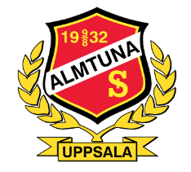 **FÖRÄLDRASKAP**

• **Vi i Almtuna IS vill att föräldraskapet skall ligga i linje med klubbens värdegrund.**

• **Vi i Almtuna IS värdesätter ett föräldraskap likt den kravbild vi har på ledarskap. Vilket är kommunikation och en sund dialog i diverse frågeställningar, berörande verksamhetens utformning och ledarnas förmåga att genomföra en så bra utbildning som möjligt i linje med** ”***ALMTUNA IS utbildningsplattform U8 till U16***”**.**

• **Almtuna IS vill att föräldraskapet skall ha till syfte att stärka klubbens varumärke. Du är vår ambassadör.**

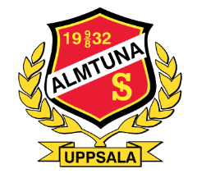 **TRÄNINGSFILOSOFI**

**Vi i Almtuna IS vill utveckla spelarna i fyra utvalda moment, som anses viktigt för att ge individen förutsättningar att utvecklas så bra som möjligt.**

• **MENTALT – KARAKTÄR** Med karaktär menas; *Att utbilda och utveckla spelarna till att mentalt våga utmana sig själva till utveckling. Att utbilda spelarna till att våga anstränga sig till max farter och max insatser i träning på såväl is som fys.* En bra karaktär genomsyras utav tre delar; (1) att individen mentalt kan fokusera på uppgiften som ledarna ger. Samtidigt (2) som individen kan behålla en bra anspänning och känsla i kroppen. I kombination med att (3) behålla positiva tankar när misstag och fel görs. Dessa tre punkter utgör en bra karaktär.

• **FLYTTA BLICK** Vilket handlar om att lära spelarna att både utan och med puck flytta blicken runt omkring sig. Att lära spelaren se vart medspelare och motståndare befinner sig. Utifrån vad spelaren ser tar spelaren beslut. Desto bättre seende – desto smartare beslut tar spelaren.

• **FLYTTA PUCK** Vilket handlar om att lära spelaren att bli skickligare på att hantera puck. I mottagningar, puckhantering och passningar. Att utveckla spelaren i såväl låg som i maxfart att bli skickligare i hanteringen av puck. Samt Skottet, otroligt viktig del!

• **FLYTTA KROPP** Vilket handlar om att lära spelaren att förflytta sin kropp så snabbt och smidigt som möjligt på små som stora isytor. Att flytta kropp är viktigt i försvar för att kunna ligga i vägen och i anfall för att kunna gå upp i maxfart och med det ges fördelar i spelet.

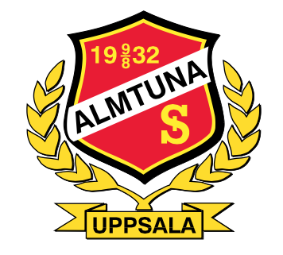 **RIKTLINJER – U8 (TKH)**

**.**

**Vi i Almtuna IS vill bli bäst i Uppsala på att rekrytera ungdomar till idrotten och i vårt fall till ishockeyn. Där syfte är att skapa en verksamhet under lekfulla former. Rekrytering är ledordet för denna del av verksamheten.**

• **TRÄNINGSFILOSOFI** Prioriterat i träningen är stationsträning för att få alla spelarna att vara så aktiva som möjligt utan vila. I träningen skall skridskoteknik i olika slag, smålagsspel i olika former samt hantering av puck (mottagning/puckhantering/passning) vara återkommande inslag i träningen. *Isträningen skall vara lekfull, lustfylld, varierande.*

• **OFF - ICE** Skall erbjudas som ett komplement till isträningen, där koordination i form av bollekar, öga-hand koordination, balansmoment och klubbteknik att dribbla bollar av olika föremål för att öva upp skickligheten motoriskt.

• **SOCIALT/MENTALT** Ingen coachning får förekomma. Alla spelar med alla, alla tränar med alla! I lekfulla former, för att få alla spelarna att umgås med alla. Det ger en bra social fostran oavsett kunskapsnivå.

 **RIKTLINJER – U9 (3 st. aktiviteter per vecka)**

**Vi i Almtuna IS vill bli bäst i Uppsala på att rekrytera ungdomar till idrotten och i vårt fall till ishockeyn. Där syfte är att skapa en verksamhet under lekfulla former. Rekrytering är ledordet för denna del utav verksamheten.**

• **TRÄNINGSFILOSOFI** Prioriterat i träningen är stationsträning för att få alla spelarna att vara så aktiva som möjligt utan vila. I träningen skall skridskoteknik i olika slag, smålagsspel i olika former samt hantering av puck (mottagning/puckhantering/passning) vara återkommande inslag i träningen*. Isträningen skall vara lekfull, lustfylld, varierande****.***

• **OFF - ICE** Skall erbjudas som ett komplement till isträningen, där koordination i form av bollekar, öga-hand koordination, balansmoment och klubbteknik att dribbla bollar av olika föremål för att öva upp skickligheten motoriskt.

• **SOCIALT/MENTALT** Ingen coachning får förekomma. Alla spelar med alla, alla tränar med alla! I lekfulla former, för att få alla spelarna att umgås med alla. Det ger en bra social fostran oavsett kunskapsnivå.

** RIKTLINJER – U10 (4 st. aktiviteter per vecka)**

**Vi i Almtuna IS vill bli bäst i Uppsala på att behålla spelare inom sin idrott och i vårt fall ishockey. Där syftet är att anpassa träningen utefter kunskapsnivå. Rekrytering och behålla är ledord för verksamheten.**

• **TRÄNINGSFILOSOFI** Prioriterat i träningen är individuell teknik. Att utveckla förmågan att flytta kropp i maxfart utan och med puck. Utveckla spelarens färdigheter att flytta puck i maxfart (pass/mottag/puckhantering). Individuell taktik i form av att utbilda spelarna i 1vs1, 2vs2 och 3vs3 situationer. Smålagsspel i olika former på olika ytor.

• **OFF - ICE** Skall finnas som ett komplement till isträning. Fokus på koordination, kroppskontroll, och balans. Att få spelarna till att bli skickliga på ex snabba fötter träning i olika snabbhetsbanor samtidigt som klubba och ett föremål hanteras.

• **SOCIALT/MENTALT** Träningen behöver anpassas utefter individens kunnande. I balans med att skapa en grupp där alla kan umgås med alla. Ett klimat där spelarna mår bra är primärt. Etik och moral viktigt.

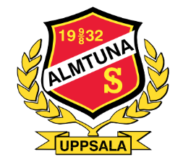 **RIKTLINJER – U11** **(4 st. aktiviteter per vecka)**

**Vi i Almtuna IS vill bli bäst i Uppsala på att behålla spelare inom sin idrott och i vårt fall ishockey. Där syftet är att anpassa träningen utefter kunskapsnivå. Rekrytering och behålla är ledord för verksamheten.**

**• TRÄNINGSFILOSOFI** Prioriterat i träningen är individuell teknik. Att utveckla förmågan att flytta kropp i maxfart utan och med puck. Utveckla spelarens färdigheter att flytta puck i maxfart (pass/mottag/puckhantering). Individuell taktik i form av att utbilda spelarna i 1vs1, 2vs2 och 3vs3 situationer. Smålagsspel i olika former på olika ytor.

**• OFF - ICE** Skall finnas som ett komplement till isträning. Fokus på koordination, kroppskontroll, och balans. Att få spelarna till att bli skickliga på ex snabba fötter träning i olika snabbhetsbanor samtidigt som klubba och ett föremål hanteras.

**• SOCIALT/MENTALT** Träningen behöver anpassas utefter individens kunnande. I balans med att skapa en grupp där alla kan umgås med alla. Ett klimat där spelarna mår bra är primärt. Etik och moral är viktigt.

** RIKTLINJER – U12 (5 st. aktiviteter per vecka)**

**Vi i Almtuna IS vill vara ledande på att utveckla spelare individuellt. Där varje spelare har rätt till en individuell utvecklingsplan. Syftet är att anpassa både träning och match utefter kunskapsnivå. Behålla och talangutveckling är ledord för verksamheten.**

**• TRÄNINGSFILOSOFI** Prioriterat i träningen är individuell teknik. Att utveckla förmågan att flytta kropp i maxfart utan och med puck. Utveckla spelarens färdigheter att flytta puck i maxfart (pass/mottag/puckhantering). Individuell taktik i form av att utbilda spelarna i 1vs1, 2vs2 och 3vs3 situationer. Spelförståelse skall vara ett naturligt inlägg i träningen ex Smålagsspel i olika former med diverse regler som fyller ett syfte..

**• OFF - ICE** Skall finnas som ett komplement till isträning. Fokus på koordination, kroppskontroll, och balans. Att få spelarna till att bli skickliga på ex snabba fötter träning i olika snabbhetsbanor samtidigt som klubba och ett föremål hanteras. I denna fas smyga in funktionell rörlighetsträning och teknikträning i styrketräning/skivstångsträning (ej belastning/vikter). Detta ett naturligt och återkommande inslag i den fysiologiska träningen.

**• SOCIALT/MENTALT** Träningen och matchen behöver anpassas utefter individens kunnande. I balans med att skapa en grupp där alla kan umgås med alla. Ett klimat där spelarna mår bra är primärt. Etik och moral viktigt.